Руководство пользователя EMR30 SE

⚠ВНИМАНИЕ
Ознакомьтесь со всеми инструкциями перед эксплуатацией. Данный продукт предназначен для использования только взрослыми людьми и не является игрушкой.

Об устройстве
EMR30 SE разработан специально для походов, рыбалки, активностей на заднем дворе и проч.

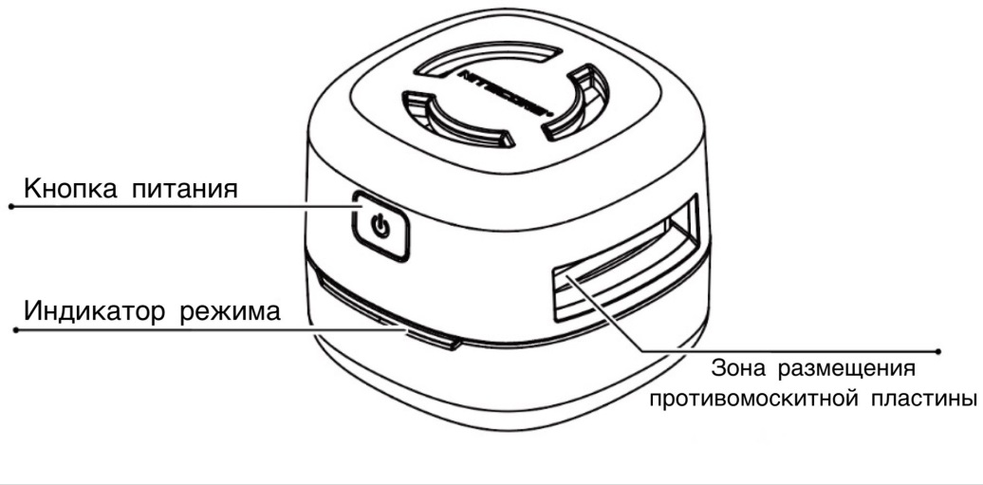

Характеристики
Вход | 5В⎓2А (10 Вт МАКС.)
Температура нагрева | 165℃ / 329℉ (МАКС.)
Режимы | Режим в помещении: защитная зона в 11футов
 | Режим на улице: защитная зона в 16 футов
Размеры | 63.3 мм x 62.3 мм x 49.4 мм (2.49'' x 2.45'' x 1.94'') (без учета комплектующих)
Вес | 86 г ± 5 г (3.03 унции ± 0.1 унции) (без учета комплектующих)
Комплектующие | Зарядный кабель USB-C
Рейтинг водонепроницаемости | IPX5

Примечание: противомоскитные пластины приобретаются дополнительно.

Подключение источника питания
Используйте USB-кабель для подключения внешнего источника питания (например, USB-адаптера, блока питания и проч.) к USB-порту для зарядки. (Вход: 5В⎓2А)
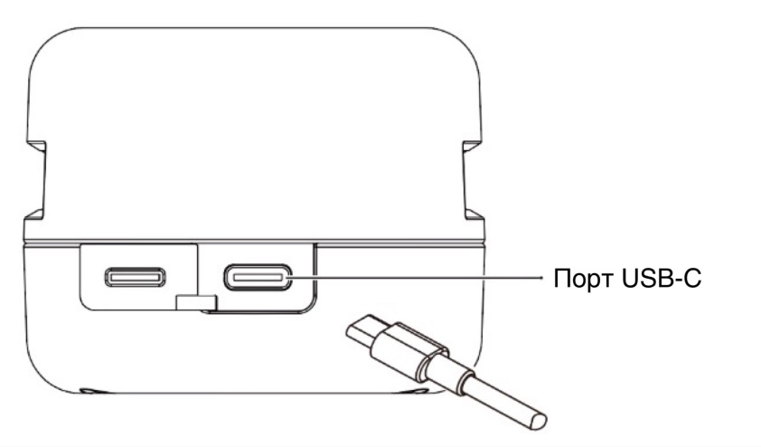

Функция отпугивания комаров
· Включение: когда EMR30 SE выключен, зажмите и удерживайте кнопку питания, чтобы активировать функцию защиты от комаров, после чего индикатор режима активируется.
· Выключение: когда EMR30 SE включен, зажмите и удерживайте кнопку питания, чтобы отключить функцию защиты от комаров, и индикатор режима погаснет.
· Переключение между режимами: когда функция защиты от комаров активирована, кратковременно нажимайте на кнопку питания, чтобы переключаться между режимом в помещении и режимом на улице. (Индикатор режима беспрерывно горит синим: режим на улице; индикатор режима беспрерывно горит зеленым: режим в помещении)
Примечание. EMR30 SE обладает функцией запоминания. При повторной активации он автоматически переходит к последнему сохраненному режиму.

Использование EMR30 SE
1. Когда EMR30 SE выключен, вставьте 1 противомоскитную пластину в зону его размещения.
2. Зажмите и удерживайте кнопку питания, чтобы активировать функцию защиты от комаров.
3. Зона защиты будет создана через 5 минут.
4. После использования зажмите и удерживайте кнопку питания, чтобы отключить функцию защиты от комаров. Не убирайте EMR30 SE, пока он полностью не остынет.
Примечание. Размер противомоскитной пластины NITECORE: 34 мм x 48 мм / 1,34 дюйма x 1,89 дюйма (каждая работает до 6 часов)

Замена коврика от комаров
Убедитесь, что EMR30 SE выключен и остыл. Вставляйте новую противомоскитную пластину, одновременно выталкивая уже использованную.
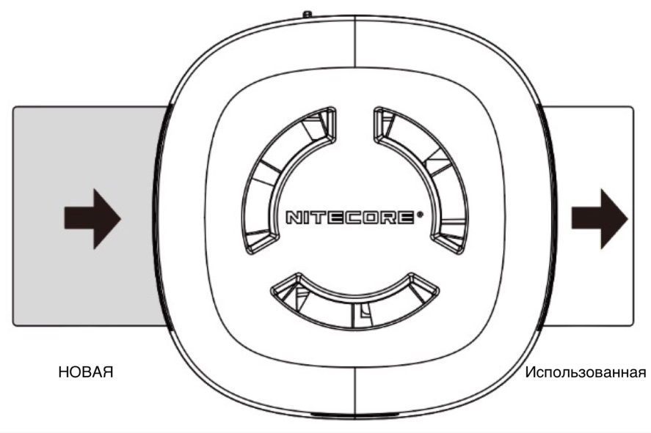

Размещение EMR30 SE
· Поместите EMR30 SE с наветренной стороны от зоны действия средства от комаров, если на улице ветрено.
· НЕ накрывайте EMR30 SE во время использования.
· Рекомендуется использовать несколько EMR30 SE вместе для создания большей зоны защиты.

Меры предосторожности
1. Данный продукт предназначен для использования взрослыми. Пожалуйста, держите его в недоступном для детей месте.
2. Дети в возрасте до 16 лет при использовании данного устройства должны находиться под присмотром взрослых во избежание ожогов и несчастных случаев.
3. НЕ оставляйте устройство без присмотра во время его работы. Прекратите использование устройства при любых признаках его неисправности.
4. Пожалуйста, когда устройство не используется, храните его в сухом месте при комнатной температуре.
5. НЕ помещайте устройство в воду.
6. НЕ вставляйте пальцы, металлические и прочие посторонние предметы в устройство во избежание несчастных случаев и его повреждения.
7. НЕ используйте устройство в замкнутом пространстве.
8. НЕ подвергайте устройство воздействию температуры выше 60°C (140℉) в течение длительного времени.
9. НЕ разбирайте и не модифицируйте устройство без соответствующего разрешения, так как это приведет к аннулированию гарантии. Пожалуйста, обратитесь к разделу гарантийного обслуживания для получения более подробной информации.
10. Утилизируйте устройство / аккумуляторы в соответствии с действующим местным законодательством и принятыми правилами.

Гарантийное обслуживание
На всю продукцию NITECORE® распространяется гарантия. При наличии у продукта каких-либо дефектов или брака его можно обменять у местного дистрибьютора в течение 15 дней со дня покупки. После этого всю неисправную продукцию NITECORE® можно бесплатно починить в течение 12 месяцев со дня покупки. По прошествии 12 месяцев плата за комплектующие, запасные части и доставку ложится уже на вас.
Гарантия аннулируется в случае, если:
1. устройство было сломано или в его конструкцию были внесены изменения неуполномоченными (т.е. неофициальными) лицами
2. продукция была повреждена вследствие неправильного пользования
За последней информацией о продукции и услугах NITECORE®, пожалуйста, обращайтесь к региональному дистрибьютору NITECORE® или пишите на почту service@nitecore.com
※ Торговые марки и изображения продукции, приведенные в рамках данного руководства пользователя, предназначены только для справочных целей. Авторские права принадлежат их законным владельцам.
※ Все изображения, тексты и утверждения, приведенные в рамках данного руководства пользователя, предназначены только для справочных целей. В случае возникновения каких-либо расхождений между данным руководством и информацией, указанной на сайте www.nitecore.com, Sysmax Innovations Co., Ltd. оставляет за собой право интерпретировать и изменять содержание данного документа в любое время без предварительного уведомления.

